臺南市 103學年度第 1 學期國民教育輔導團資訊領域(議題)到校諮詢服務記錄
服務分區 | 第八區 | 服務地點 | 關廟國小
服務日期 | 103年12月17日(週三)  13:30~16:30 | 與會對象/  參加人數 | 本領域(議題)授課教師、配課教師、實習教師 / 90人
紀錄人 | 陳柏宏 | 輔導團領隊 | 陳三億校長
服務主題  暨宣導內容 | - 資訊輔導團團員與團務介紹--資訊輔導團、關廟國小  - 教學APP的應用分享—那拔區那拔國小黃信穎主任  1. 教學APP的應用分享—以那拔國小為例  2.談載具的定位  - 角色  - 使用時機  - 前導活動  - BYOD  3.教學APP的應用分享—之一：讀報教育閱報E點通  讀報首部曲-  學生分組閱讀報紙後，自行至雲端硬碟下載「讀報賓果」學習單，以NoteanyTime進行編輯，並將之回傳。  讀報首部曲-  - 上課簡報：用Prezi製作  - 質性回饋  課程使用到的APP：  - NoteanytimeMeta Moji  - Dropbox—小提醒  - Class DoJo—班級經營管理  - PopPlet—心智圖  讀報首部曲-進化成語文領域教學  學生直接上網進到Google 文件，直接進行編輯，即刻儲存。  讀報首部曲-進化成語文領域教學  教師直接進行學生回答的整理  4.教學APP的應用分享—之二：環境教育  課程使用到的APP：  - Noteanytime  - Google MAP  - Google 表單  - 照相  5.教學APP的應用分享—之三：QCN課程  課程使用到的APP：  - Google Drive  - QR Code掃描器  - Accelerometer  6.教學APP的應用分享—之四：英語補救課程  課程使用到的APP：  - Little fox（雙平台）  - Endless ABC（Android）  - Reader（iOS）  - 網站：  - ESL  - StoryLine  7.教學APP的應用分享—之其他課程  課程使用到的APP：  請老師安裝  - Pingpong（雙平台）  - Kahoot（Android，iOS請用瀏覽器  課程使用到的APP：  - Kodable  - Storehouse  - Voice  - NoteLedgefree  - Canva  - 看見雲端—關廟區深坑國小洪正義主任  1. Google 地圖旅遊  2.Sport & Health 150方案（SH150）介紹  3.大跑步計畫-樂跑方案  - 教育部體育署擬訂  - 國小口號：生來就愛跑 (born to run)。  - 教導國小學生跑步基本方法，培養慢跑樂趣。  - 願景：國小畢業前，累計跑1,080公里以上，類似環臺一圈。  4.SH150大佳慢慢跑，身體實在好！  5.2014東京馬拉松、2014安平星光馬拉松賽道導覽照片分享  6.「馬拉松簡介」雲端電子書  7.畢業鐵馬行路線及高度圖--Google 地圖、闖關卡及過關證書  8.單車環島成年禮  9.照亮了別人，也豐富了自己  綜合座談--資訊輔導團、關廟國小
課程與教學疑難問題解答 | 課程與教學疑難問題
綜合座談 | - 最想參加的課程研習主題:  APP的介紹  - 希望輔導團分區到校諮詢服務的辦理方式:  - 其他建議與回饋:  老師提問:研習資料可否分享。  今天研習分享的內容，都會放在台南市國民教育輔導團資訊教育議題輔導小組的網站，點選行事曆上的日期即可下載。  感謝講師的分享，辛苦了。
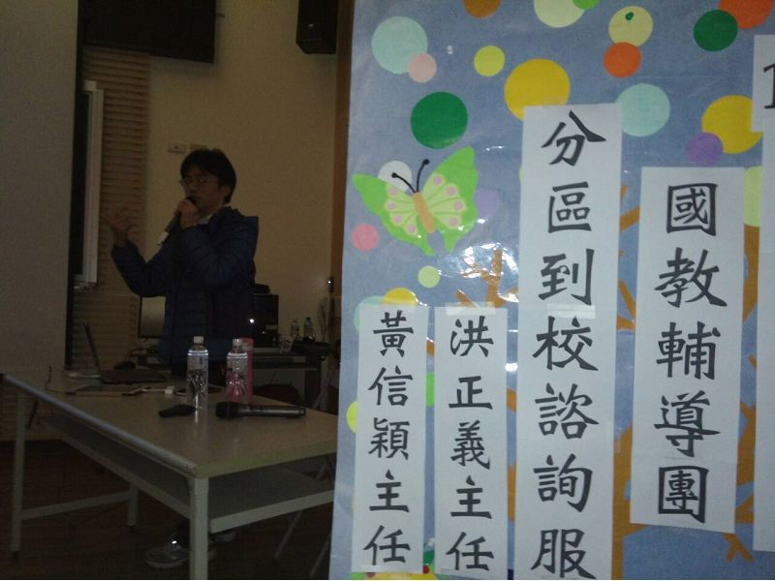 | 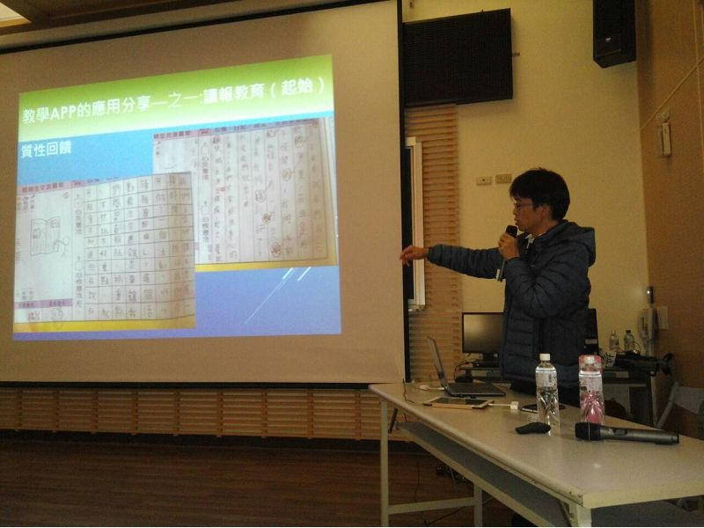
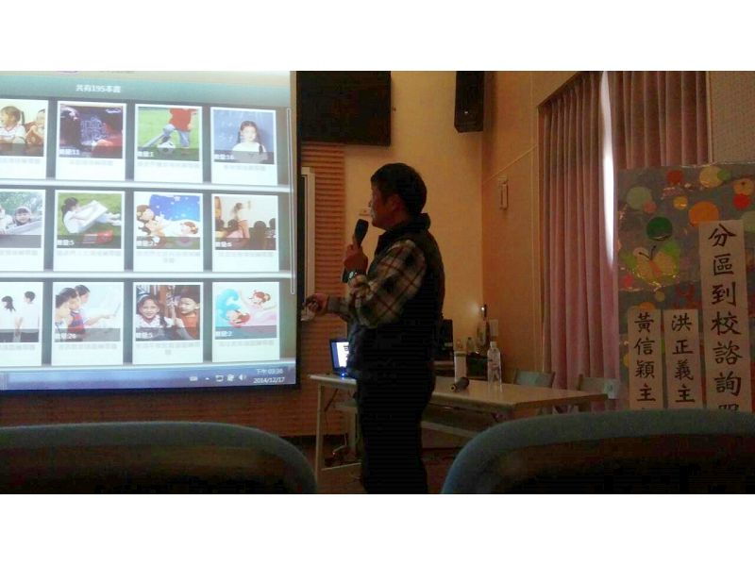 | 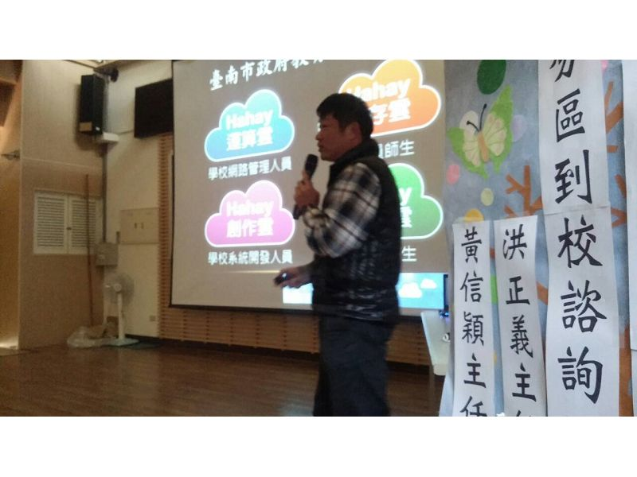
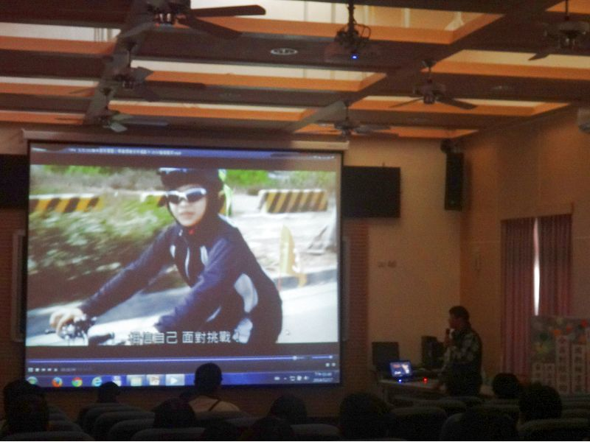 | 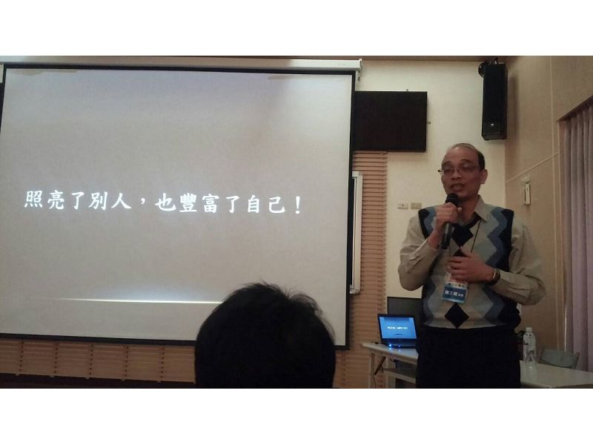
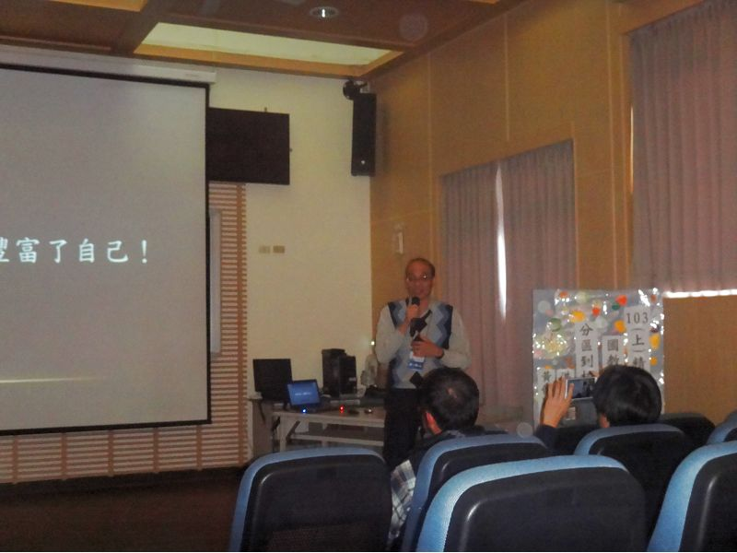 | 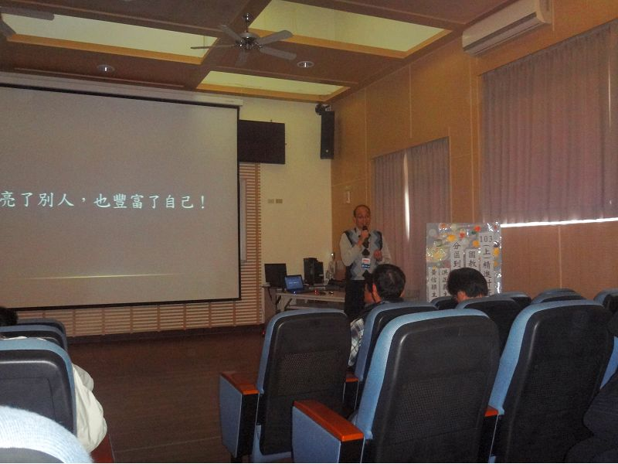

《簽到表》